今日动态
2024.5.22 星期三 晴
- 来园情况
- 出勤：小四班今日3人请假，出勤人数19人。
- 一日生活观察
一日生活观察
序号 | 姓名 | 入园情绪 | 午餐（自主吃光饭菜√需要帮助○） | 午睡（自主穿脱衣物）
1 | 高婧夏 | √ | √ | √
2 | 陈吕安冉 | √ | √ | √
3 | 陈彧 | √ | √ | √
4 | 耿宸悦 | √ | √ | √
5 | 王木禾 | √ | √ | √
6 | 芦洛希 | √ | √ | √
7 | 周金妍 | 请假 | 请假 | 请假
8 | 于籽欣 | 请假 | 请假 | 请假
9 | 陈彦潼 | √ | √ | √
10 | 李秉臻 | √ | √ | √
11 | 杨煜枫 | √ | √ | √
12 | 顾乐凡 | √ | √ | √
13 | 娄丁逸 | √ | √ | √
14 | 陈铮 | √ | √ | √
15 | 杨奕 | 请假 | 请假 | 请假
16 | 张德坤 | √ | √ | √
17 | 丁一宸 | √ | √ | √
18 | 徐槿安 | √ | √ | √
19 | 张继宸 | √ | √ | √
20 | 邹梓宁 | √ | √ | √
21 | 刘景辰 | √ | √ | √
22 | 刘奕泽 | √ | √ | √
备注：√能主动做到 ○需要帮助提醒

- 体育：小青蛙跳荷叶
本次活动以“青蛙跳荷叶”为场景，创设丰富多彩的儿歌情境旨在引导幼儿学习弹跳的方法，练习弹跳的动作，并且尝试手臂和腿互相配合进行跳跃。
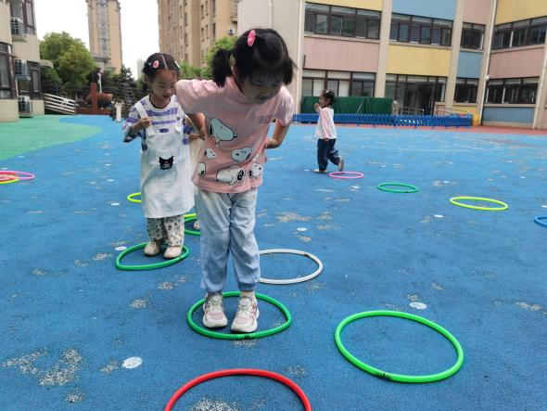 | 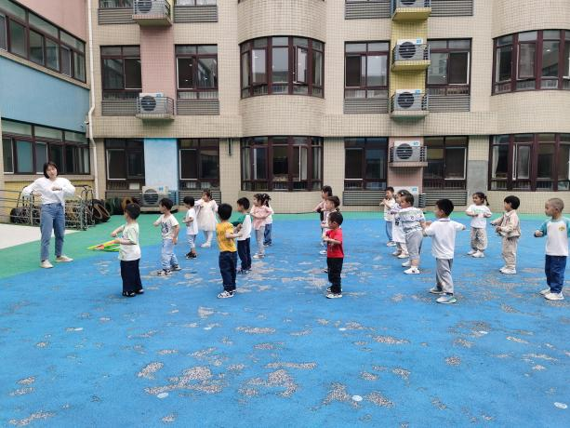
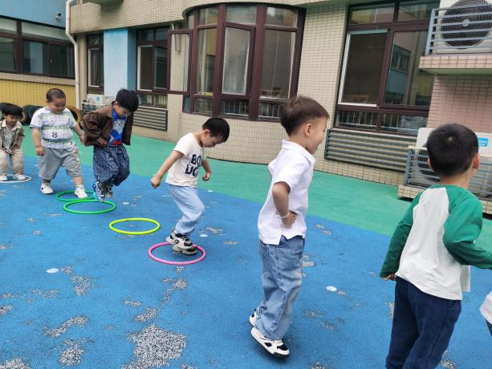 | 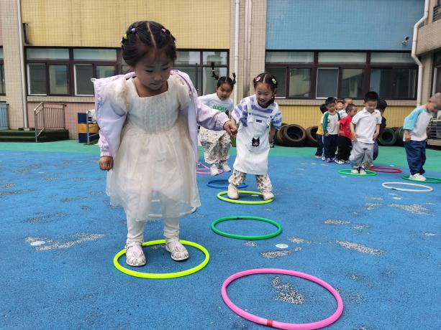
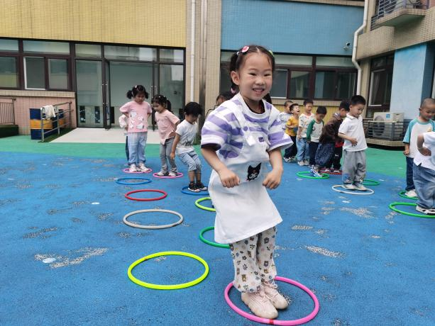 | 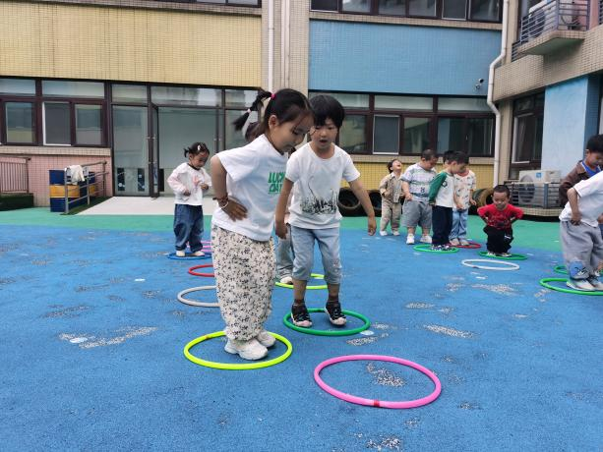

- 户外活动
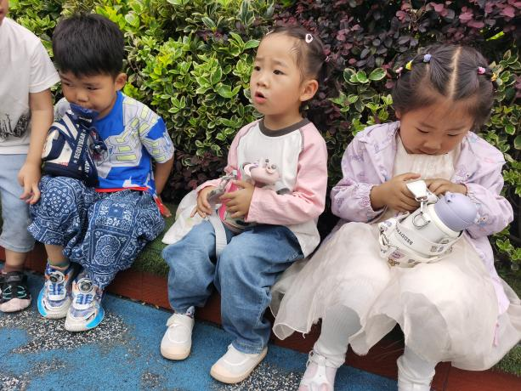 | 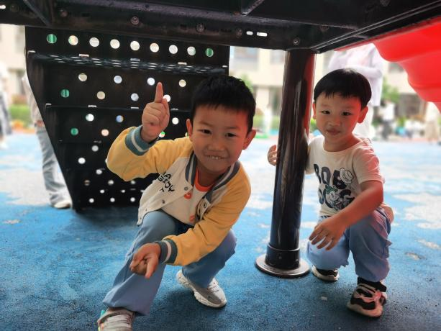
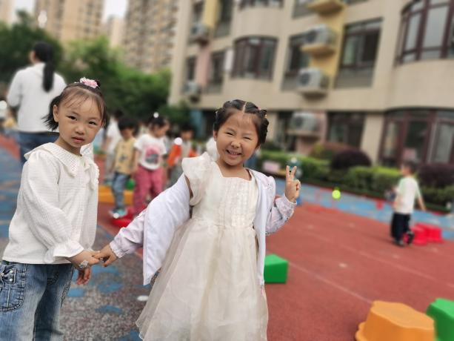 | 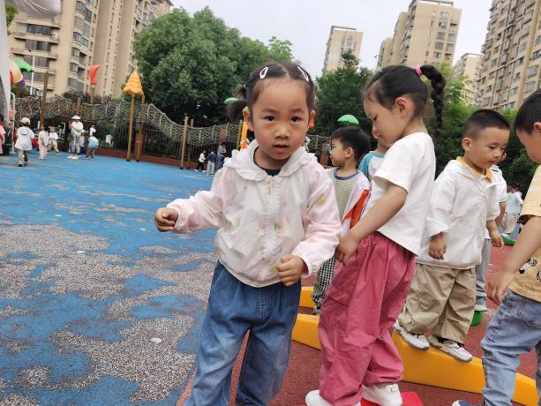
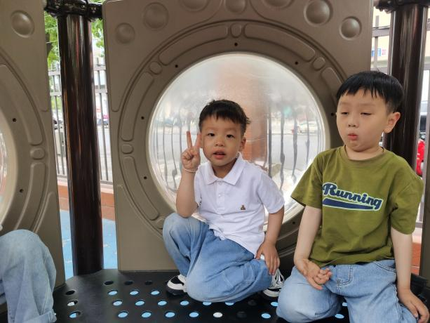 | 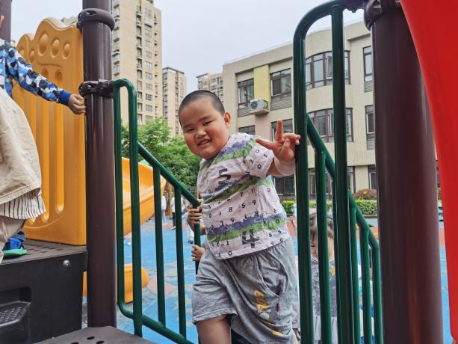
- 温馨提示
各位家长:明天我们将开展一节探究类的科学活动---《打开来，尝一尝》，带幼儿感知不同的容器打开食物的方式，请家长们为每个小朋友带3种不同类型带有包装的食物明天带来幼儿园，每种带少量即可。如鸡蛋、饼干、瑞士糖、开心果、花生、罐装牛奶等有外壳或包装的食物。

